Муниципальное бюджетное учреждение дополнительного образования
«Станция юных туристов города Челябинска»
21 апреля 2019 г. г. Челябинск, на территории МАОУ «СОШ №62 г. Челябинска»

Первенство г. Челябинска по спортивному туризму
в дисциплине «дистанция – пешеходная»
2 класс
Протяженность дистанции – 400 м
Количество этапов – 5
Расстояние до этапа: 20 м.
1. Параллельные перила по судейским перилам КВ - ____мин
Оборудование этапа | ИС – БЗ, КЛ | ОЗ | ЦС – БЗ, КЛ
Параметры | ТО- горизонтальное бревно  Lто-оз – 1м  Вспомогательные перила для подъема | Судейские перила  L = 18м.  L ОЗ – 16м. | ТО-горизонтальное бревно  Lто-оз – 1м.  Вспомогательные перила для спуска
Действия участников | Движение по перилам п. 7.8.1, п. 7.8.9
Обратное движение | КОД вдоль нитки этапа
Расстояние до этапа: 10 м.
2. Переправа вертикальным маятником КВ - ____мин
Оборудование этапа | ИС – БЗ, КЛ | ОЗ | ЦС – БЗ, КЛ
Параметры |  | Судейские перила  L ОЗ – 3 м.  Н – 5 м.
Действия участников | Движение по п. 7.15
Обратное движение | КОД вдоль нитки этапа
Расстояние до этапа: 20 м.
3. Переправа маятником по бревну КВ - ____мин
Оборудование этапа | ИС – БЗ, КЛ | ОЗ | ЦС – БЗ, КЛ
Параметры | L то-оз – 1м.  ТО - карабин | L ис-цс – 10 м.  L ОЗ – 8 м. | L то-оз – 1м.
Действия участников | Организация перил по п.7.6. Движение участника ногами по бревну по п.7.14.1 и п.7.14.5. Снятие перил по п.7.7.1.
Обратное движение | КОД вдоль нитки этапа
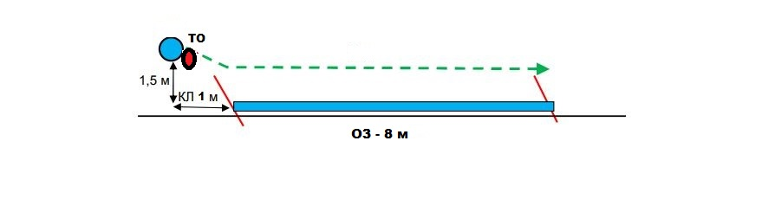
Расстояние до этапа: 90 м.
4. Траверс КВ - ____мин
Оборудование этапа | ИС – БЗ, КЛ | ОЗ | ЦС – БЗ, КЛ
Параметры |  | Судейские перила  До 5 плеч  L – 10 м.
Действия участников | Движение по п. 7.13.1
Обратное движение | КОД вдоль нитки этапа
Расстояние до этапа: 110 м.
5. Навесная переправа КВ - ____мин
Оборудование этапа | ИС – БЗ, КЛ | ОЗ | ЦС – БЗ, КЛ
Параметры | ТО-бревно  Lто-оз – 1м. | Судейские перила  L = 18м.  L ОЗ – 16м. | ТО-бревно  Lто-оз – 1м.
Действия участников | Движение по п. 7.9
Обратное движение | КОД вдоль нитки этапа
Расстояние до финиша: 150 м.
Начальник дистанции: Орган П.В.

